ΔΗΜΟΚΡΙΤΕΙΟ ΠΑΝΕΠΙΣΤΗΜΙΟ ΘΡΑΚΗΣ
ΠΟΛΥΤΕΧΝΙΚΗ ΣΧΟΛΗ ΞΑΝΘΗΣ
ΤΜΗΜΑ ΜΗΧΑΝΙΚΩΝ ΠΑΡΑΓΩΓΗΣ ΚΑΙ ΔΙΟΙΚΗΣΗΣ

ΕΞΕΤΑΣΗ ΣΤΟ ΜΑΘΗΜΑ « ΗΛΕΚΤΡΙΚΕΣ ΜΗΧΑΝΕΣ » ΤΟΥ 5^{ΟΥ} ΕΞΑΜΗΝΟΥ
ΠΕΡΙΟΔΟΣ ΣΕΠΤΕΜΒΡΙΟΥ 2018
ΔΙΔΑΣΚΩΝ: ΚΑΡΑΚΑΤΣΑΝΗΣ Σ. ΘΕΟΚΛΗΤΟΣ
Επίκουρος Καθηγητής Δ.Π.Θ.
ΔΙΑΡΚΕΙΑ ΕΞΕΤΑΣΗΣ : 2 ½ ΩΡΕΣ .
ΑΠΑΓΟΡΕΥΕΤΑΙ Η ΑΠΟΧΩΡΗΣΗ ΤΑ ΠΡΩΤΑ 30 ΛΕΠΤΑ.
ΤΑ ΘΕΜΑΤΑ ΠΑΡΑΔΙΔΟΝΤΑΙ.
ΟΝΟΜΑΤΕΠΩΝΥΜΟ : ………………………….………….………… Α.Μ. ……………..

ΘΕΜΑ 1^{ο} : ( 3,3 Μονάδες )
Κινητήρας συνεχούς ρεύματος, σύνθετης αθροιστικής διέγερσης, ισχύος 25 Hp και ονομαστικής τάσης 250 V, εξυπηρετεί το ονομαστικό του φορτίο με βαθμό απόδοσης 80 % στις 1300 rpm. Η αντίσταση τυμπάνου είναι Ra = 0,05 Ω, ενώ η αντίσταση παράλληλου πεδίου διέγερσης είναι Rf = 50 Ω και η αντίσταση του εν σειρά πεδίου διέγερσης είναι Rs = 0,10 Ω. Η πτώση τάσης επάνω στις ψήκτρες του συλλέκτη είναι 5 V. Ζητούνται :
α) Να σχεδιαστεί το ισοδύναμο κύκλωμα του κινητήρα.
β) Να υπολογιστεί το ρεύμα τυμπάνου και η επαγόμενη τάση τυμπάνου στο πλήρες φορτίο.
γ) Να προσδιοριστεί η αναπτυσσόμενη ροπή του κινητήρα και οι συνολικές απώλειες περιστροφής στο πλήρες φορτίο.

ΘΕΜΑ 2^{ο} : ( 3,3 Μονάδες )
Τριφασική τετραπολική σύγχρονη γεννήτρια με κυλινδρικό δρομέα και ονομαστικά μεγέθη 25 kVA , 480 V , 50 Hz , συνδεσμολογίας τυλιγμάτων στάτη κατά αστέρα , έχει σύγχρονη επαγωγική αντίσταση Χs = 2 Ω ανά φάση . Κατά την εφαρμογή συνεχούς τάσης Vdc = 10 V στα δύο άκρα της μετρήθηκε ρεύμα Idc = 25 A . Το ρεύμα διέγερσης της γεννήτριας έχει ρυθμιστεί έτσι ώστε η τάση εξόδου της γεννήτριας να είναι 480 V στη λειτουργία υπό πλήρες φορτίο και με επαγωγικό συντελεστή ισχύος 0,80 .
α) Να σχεδιαστεί το ανά φάση ισοδύναμο κύκλωμα της γεννήτριας.
β) Να σχεδιαστεί το διανυσματικό διάγραμμα της γεννήτριας και να υπολογιστεί η εκατοστιαία πτώση τάσης της γεννήτριας όταν τροφοδοτεί το ονομαστικό της φορτίο με επαγωγικό συντελεστή ισχύος Σ.Ι. = 0,80 .
β) Ποια η ροπή που προσφέρεται στη γεννήτρια κατά την πλήρη φόρτισή της αν ο βαθμός απόδοσης υπό πλήρες φορτίο είναι 85 % .

ΘΕΜΑ 3^{ο} : ( 3,3 Μονάδες )
Ενας τριφασικός τετραπολικός επαγωγικός κινητήρας με ονομαστικά μεγέθη 15 Hp, 380 V, 50 Hz συνδεσμολογίας αστέρα, έχει ταχύτητα περιστροφής 1275 rpm σε πλήρες φορτίο, και ρεύμα γραμμής 30 Α με επαγωγικό συντελεστή ισχύος 0,80. Οι συνολικές απώλειες περιστροφής του είναι 810 W.
Να σχεδιαστεί το πλήρες ισοδύναμο ανά φάση κύκλωμα του κινητήρα και εξηγηθεί το κάθε στοιχείο του. Να προσδιοριστούν :
α) Η ολίσθηση στο πλήρες φορτίο.
β) Η αναπτυσσόμενη ηλεκτρομαγνητική ροπή του κινητήρα και η ροπή στον άξονα.
γ) Οι ωμικές απώλειες του δρομέα και η ανά φάση ωμική τιμή της αντίστασης του τυλίγματος του στάτη.
δ) Ο βαθμός απόδοσης του κινητήρα.

ΔΗΜΟΚΡΙΤΕΙΟ ΠΑΝΕΠΙΣΤΗΜΙΟ ΘΡΑΚΗΣ
ΠΟΛΥΤΕΧΝΙΚΗ ΣΧΟΛΗ ΞΑΝΘΗΣ
ΤΜΗΜΑ ΜΗΧΑΝΙΚΩΝ ΠΑΡΑΓΩΓΗΣ ΚΑΙ ΔΙΟΙΚΗΣΗΣ

ΕΞΕΤΑΣΗ ΣΤΟ ΜΑΘΗΜΑ « ΗΛΕΚΤΡΙΚΕΣ ΜΗΧΑΝΕΣ » ΤΟΥ 5^{ΟΥ} ΕΞΑΜΗΝΟΥ
ΠΕΡΙΟΔΟΣ ΣΕΠΤΕΜΒΡΙΟΥ 2018
ΔΙΔΑΣΚΩΝ: ΚΑΡΑΚΑΤΣΑΝΗΣ Σ. ΘΕΟΚΛΗΤΟΣ
Επίκουρος Καθηγητής Δ.Π.Θ.

ΘΕΜΑ 1^{ο} : ( 3,3 Μονάδες )
Κινητήρας συνεχούς ρεύματος, σύνθετης αθροιστικής διέγερσης, ισχύος 25 Hp και ονομαστικής τάσης 250 V, εξυπηρετεί το ονομαστικό του φορτίο με βαθμό απόδοσης 80 % στις 1300 rpm. Η αντίσταση τυμπάνου είναι Ra = 0,05 Ω, ενώ η αντίσταση παράλληλου πεδίου διέγερσης είναι Rf = 50 Ω και η αντίσταση του εν σειρά πεδίου διέγερσης είναι Rs = 0,10 Ω. Η πτώση τάσης επάνω στις ψήκτρες του συλλέκτη είναι 5 V. Ζητούνται :
α) Να σχεδιαστεί το ισοδύναμο κύκλωμα του κινητήρα.
β) Να υπολογιστεί το ρεύμα τυμπάνου και η επαγόμενη τάση τυμπάνου στο πλήρες φορτίο.
γ) Να προσδιοριστεί η αναπτυσσόμενη ροπή του κινητήρα και οι συνολικές απώλειες περιστροφής στο πλήρες φορτίο.
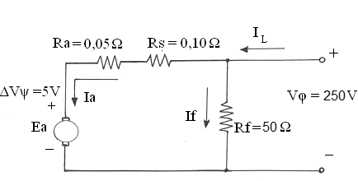

Λύση :

α)

β) P_{out} = 25 Hp x 0,746 kW / Ηp = 18,65 kW = 18.650 W
n(%) = (P_{out}/P_{in}) x 100% = 70% $⇒$ P_{in}= P_{out} / n = 18.650/ 0,80 = 23.312,5 W
P_{in} = V_{φ} x I_{L (π.φ.)} $⇒$ I_{L (π.φ.)} = P_{in} / V_{φ} = 23.312,50 W / 250 V = 93,25 A
I_{f} = V_{φ} / R_{f} = 250 V / 50 Ω = 5 Α
I_{a (π.φ.)} = I_{L (π.φ.)} – I_{f} = 93,25 Α – 5 Α = 88,25 Α
Ε_{a} = V_{φ} – I_{a} x ( R_{a} + R_{s} ) – V_{ψ} $⇒$
Ε_{a} = 250V – 88,25 A x ( 0,05 Ω + 0,10 Ω ) – 5 V = 231,76 V

γ) Ηλεκτρικές απώλειες τυλιγμάτων τυμπάνου ( R_{a} + R_{s} )
Pcu = I_{a}² x ( R_{a} + R_{s} ) = 88,25² x 0,15 = 1.168,21 W
Ηλεκτρικές απώλειες τυλίγματος παράλληλης διέγερσης
Pf = I_{f}² x R_{f} = 5² x 50 = 1.250,00 W
Απώλειες ψηκτρών συλλέκτη
Pψ = V_{ψ} I_{a} = 88,25 x 5 = 441,25 W
Σύνολο Ηλεκτρικών Απωλειών Pcu + Pf + Pψ = 2.859,46 W
Αναπτυσσόμενη ισχύς:
Pcon = P_{in} – ( Pcu + Pf + Pψ ) = 23.312,5 W – 2.859,46 W =20.453 W ή
Pcon = Ε_{a} x I_{a} = 231,76 V x 88,25 A = 20.453 W
ω = 2 π n / 60 = 2 x 3,14 x 1.300 / 60 = 136,13 rad / sec
Αναπτυσσόμενη ροπή : τ_{con} = Pcon / ω = 20.453 / 136,13 = 150,25 Nm
Απώλειες Περιστροφής = Mηχανικές Απώλειες + Απώλειες Πυρήνα ή
Prot = Pcon – P_{out} = 20.453 W – 18.650 W = 1.803 W
ΘΕΜΑ 2^{ο} : ( 3,3 Μονάδες )
Τριφασική τετραπολική σύγχρονη γεννήτρια με κυλινδρικό δρομέα και ονομαστικά μεγέθη 25 kVA , 480 V , 50 Hz , συνδεσμολογίας τυλιγμάτων στάτη κατά αστέρα , έχει σύγχρονη επαγωγική αντίσταση Χs = 2 Ω ανά φάση . Κατά την εφαρμογή συνεχούς τάσης Vdc = 10 V στα δύο άκρα της μετρήθηκε ρεύμα Idc = 25 A . Το ρεύμα διέγερσης της γεννήτριας έχει ρυθμιστεί έτσι ώστε η τάση εξόδου της γεννήτριας να είναι 480 V στη λειτουργία υπό πλήρες φορτίο και με επαγωγικό συντελεστή ισχύος 0,80 .
α) Να σχεδιαστεί το ανά φάση ισοδύναμο κύκλωμα της γεννήτριας.
β) Να σχεδιαστεί το διανυσματικό διάγραμμα της γεννήτριας και να υπολογιστεί η εκατοστιαία πτώση τάσης της γεννήτριας όταν τροφοδοτεί το ονομαστικό της φορτίο με επαγωγικό συντελεστή ισχύος Σ.Ι. = 0,80 .
β) Ποια η ροπή που προσφέρεται στη γεννήτρια κατά την πλήρη φόρτισή της αν ο βαθμός απόδοσης υπό πλήρες φορτίο είναι 85 % .
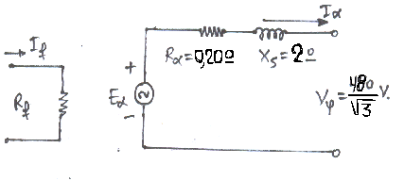

Λύση :
α)

β) Από το πείραμα συνεχούς τάσης και επειδή η συνδεσμολογία των τυλιγμάτων του στάτη είναι σε αστέρα προκύπτει η ωμική αντίσταση της μιας φάσης του στάτη ως εξής:
Vdc / Idc = 2 Ra $⇒$ Ra = Vdc / 2 x Idc = 10 / 2 x 25 $⇒$ Ra = 0,20 Ω
___
( Υ ) $⇒$ Ιa = Ι_{L} και Vφ = Vπ / √3 = 480 / 1,732 $⇒$ Vφ = 277,13 V
___
S = √3 Ι_{L} Vπ = 3 Ιa Vφ $⇒$ Ιa = 25.000 / 3 x 277,13 = 30 A
με επαγωγικό συντελεστή ισχύος 0,80 δηλαδή Ιa = 30 |_ – 36,87^{ο} A
Έτσι, E_{a} = V_{φ} + I_{a} ( R_{a} + j X_{s} ) = 277,13 + ( 0,20 + j 2 ) x 30 |_ – 36,87^{ο} =
277,13 + ( 30 x 0,80 – j 30 x 0,60 ) x ( 0,20 + j 5 ) =
277,13 + 4,80 + j 48 – j 3,60 + 36 = 317,93 + j 44,40 = 321 |_ 7,95^{ο} V
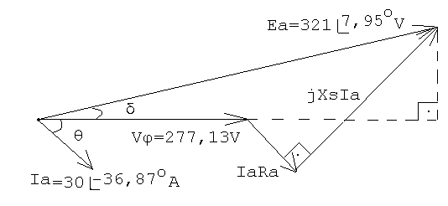
Το διανυσματικό διάγραμμα της γεννήτριας είναι :

και η εκατοστιαία πτώση τάσης δίνεται ως
$V(\text{\%}) = \frac{\text{ Vφ}(κ\text{.}φ\text{.})\text{ - Vφ}(π\text{.}φ\text{.}) }{\text{Vφ}(π\text{.}φ\text{.})}\text{ x 100\% }$
Όμως Vφ(κ.φ.) = E_{a} = 321 V
και Vφ(π.φ.) = 277,13 V

Έτσι

$$V(\text{\%})=\frac{\text{ 321 - 277,13 }}{\text{277,13 }}\text{ x 100\% }=\text{ 15,83 \%}$$
γ) ___
P_{out} = S cosθ = √3 Ι_{L} Vπ cosθ = 3 Ιa Vφ cosθ = 25.000 x 0,80 = 20.000 W
n (%) = ( P_{out} / P_{in} ) x 100% = 85 % $⇒$ P_{in} = P_{out} / n = 20 kW / 0,85 = 23,53 kW
f (Hz) = n P / 120 $⇒$ n = 120 f / P = 120 x 50 / 4 $⇒$ n = 1.500 rpm
ω = 2 π n / 60 = 2 x 3,14 x 1500 / 60 $⇒$ ω = 157,07 rad/sec
και τ_{app} = P_{in} / ω = 23,53 kW / 157,07 $⇒$ τ_{app} = 149,80 N m

ΘΕΜΑ 3^{ο} : ( 3,3 Μονάδες )
Ενας τριφασικός τετραπολικός επαγωγικός κινητήρας με ονομαστικά μεγέθη 15 Hp, 380 V, 50 Hz συνδεσμολογίας αστέρα, έχει ταχύτητα περιστροφής 1275 rpm σε πλήρες φορτίο, και ρεύμα γραμμής 30 Α με επαγωγικό συντελεστή ισχύος 0,80. Οι συνολικές απώλειες περιστροφής του είναι 810 W.
Να σχεδιαστεί το πλήρες ισοδύναμο ανά φάση κύκλωμα του κινητήρα και εξηγηθεί το κάθε στοιχείο του. Να προσδιοριστούν :
α) Η ολίσθηση στο πλήρες φορτίο.
β) Η αναπτυσσόμενη ηλεκτρομαγνητική ροπή του κινητήρα και η ροπή στον άξονα.
γ) Οι ωμικές απώλειες του δρομέα και η ανά φάση ωμική τιμή της αντίστασης του τυλίγματος του στάτη.
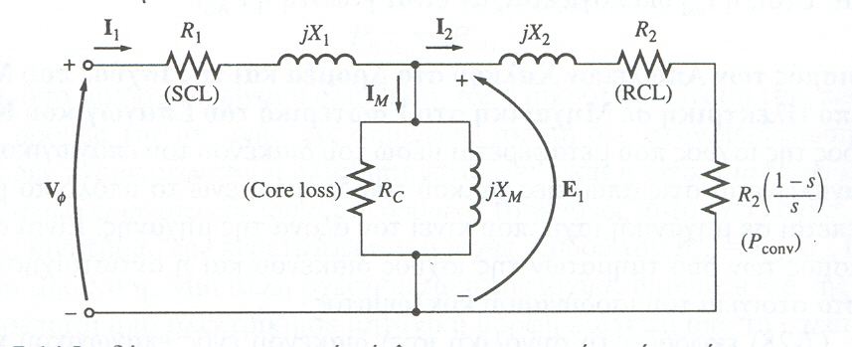
δ) Ο βαθμός απόδοσης του κινητήρα.
Λύση :

Βλ. βιβλίο Κεφάλαιο 7 σχήμα 7–14 σελ. 442
α) n_{s} = 120 f / P = 120 x 50 / 4 = 1500 rpm
s = (1500 – 1275) / 1500 = 0,15 ή s = 15 %

β) Ισχύς εξόδου κινητήρα
P_{out} = 15Hp x 0,746 kW/Hp = 11,19 kW = 11.190 W

Αναπτυσσόμενη ισχύς κινητήρα
P_{con} = P_{out} + P_{απ.μηχ.(περιστ)} = 11.190 + 810 = 12.000 W

Αναπτυσσόμενη ηλεκτρομαγνητική ροπή
τ_{ind} = P_{con}/ω_{m}

ω_{σύνχ.} = 2πf (2/P) = 2x3,14x50x(2/4) = 157,08 rad/s

ω_{m} = (1-s) ω_{σύνχ.} = (1-0,15) x 157,08 = 133,52 rad/s

ή ω_{m} = 2πn/60 = 1275 x 2 x 3,14 / 60 = 133,52 rad/s

τ_{ind} = P_{con}/ω_{m} = 12.000 / 133,52 = 89,87 N m

Ροπή στον άξονα του κινητήρα
τ_{out} = P_{out}/ω_{m} = 11.190 / 133,52 = 83,81 Ν m

γ) Ισχύς διακένου
P_{ag} = P_{con} /(1–s) = 12.000 / (1–0,15) = 14.117,65 W

Απώλειες χαλκού δρομέα (ωμικές)
P_{Cu r} = s P_{ag} = 0,15 x 14.117,65 W = 2.117,65 W ή
P_{Cu r} = P_{ag} - P_{con} = 14.117,65 – 12.000 = 2.117,65 W
___ ___
P_{in} = √ 3 Ι_{L} V_{π} cosθ = √ 3 30 380 0,80 = 15.796,30 W
Απώλειες χαλκού στάτη (ωμικές)
P_{Cu st} = 3 Ι²₁ R₁
P_{Cu st} = P_{in} - P_{ag} = 15.796,30 – 14.117,65 = 1.678,65 W
$⇒$ 3 Ι²₁ R₁ = 1.678,65 W $⇒$ R₁ = 1.678,65 / ( 3 30² )
$⇒$ R₁ = 0,62 Ω ανά φάση

δ) n(%)=(P_{out}/P_{in})x100% =(11.190/15.796,3)X100% = 70,84%

